Группа родников «Киитн булг»
Расположение | Калмыкия
Страна | Россия
Дата основания | 15.12.2008
Категория ООПТ | памятник природы

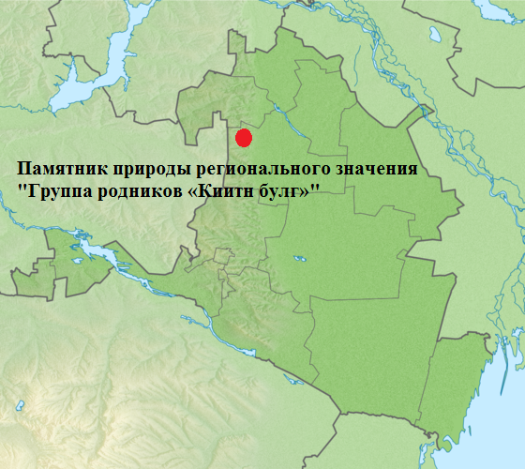
Группа родников «Киитн булг»- памятник природы регионального значения.
Нормативная правовая основа функционирования ООПТ:
«Об утверждении Положения о памятниках регионального значения в Республике Калмыкия»: Постановление Правительства Республики Калмыкия от 5 декабря 2007 г. № 444.
«Об объявлении отдельных природных объектов памятниками природы регионального значения»: Постановление Правительства Республики Калмыкия от 15.12.2008 № 439 .

Установочные сведения.

Текущий статус ООПТ: Действующий

Категория ООПТ: памятник природы

Значение ООПТ: Региональное

Местоположение ООПТ в структуре административно-территориального деления:
Южный федеральный округ, Республика Калмыкия, Кетченеровский район.

Территориальная структура ООПТ
Кластерность:
Количество участков: 1

Обеспечение охраны и функционирования ООПТ
Государственные органы и юридические лица, ответственные за обеспечение охраны и функционирование ООПТ:
Министерство природных ресурсов и охраны окружающей среды Республики Калмыкия.

Источники:
- http://oopt.aari.ru/oopt/Группа-родников-Киитн-булг
- http://kalmpriroda.ru/17.html
- «Об объявлении отдельных природных объектов памятниками природы регионального значения»: Постановление Правительства Республики Калмыкия от 15.12.2008 г. № 439 // Консультант плюс: электронная правовая база данных.
- «Об утверждении Положения о памятниках регионального значения в Республике Калмыкия»: Постановление Правительства Республики Калмыкия от 5 декабря 2007 г. № 444.
- Иджилова, Д. В. Экологический туризм (экотуризм) – это форма устойчивого туризма / Д. В. Иджилова, А. Алексеева // Экономика и управление отраслями, комплексами на основе инновац. подхода: материалы междунар. научно-практ. конф. – Элиста: «НПП» «Джангар», 2014. – С. 566–571. – Библиогр.: с. 571 (3 назв.).
- Красная книга Республики Калмыкия: [в 2 т.] / [редкол.: Н. Л. Очиров (пред.)]; Правительство РК, Мин-во природ. ресурсов и охраны окружающей среды РК. – Элиста: [«НПП «Джангар].
Т. 1: Редкие и находящиеся под угрозой исчезновения животные / [авт.-сост.: В. Б. Бадмаев, В. Э. Бадмаев, С. Г. Босхамджиева и др.; отв. ред.: В. М. Музаев]. – 2013. – 200 с.: ил. – Библиогр.: с. 181–197. – Алф. указ. русских названий животных, занесенных в Красную книгу РК: с. 198. – Алф. указ. лат. назв. животных, занес. в Красную книгу РК: с. 199.
Т. 2: Редкие и находящиеся под угрозой исчезновения растения и грибы / [авт.-сост.: Т. Б. Алексеева, Е. Ч. Аюшева, В. А. Бананова и др.; отв. ред.: Н. М. Бакташева]. – 2014. – 199 с.: ил. – Библиогр.: с. 191–194. – Алф. указ. русских назв. растений и грибов, занес. в Красную кн. РК: с. 195–196. – Алф. указ. лат. назв. растений и грибов, занес. в Красную кн. РК: с. 197 –198.
- Кугультинов, С. В. О состоянии особо охраняемых природных территорий Республики Калмыкия / С. В. Кугультинов, Ю. Б. Каминов, Р. А. Меджидов // Проблемы сохранения биоразнообразия Северо-Зап. Прикаспия: материалы Междунар. научно-практ. конф. – Элиста, 2007. – С. 111–127. – Библиогр.: с. 126–127 (8 назв.).
- Настинова, Г. Э. Заповедное дело: учеб. пособие / Г. Э. Настинова; М-во образования и науки Рос. Федер. гос. бюджет. образоват. учреждение высш. проф. образования «Калм. гос. ун-т», – Элиста: Изд-во «Калм. гос. ун-т», 2012. – 136 с.: ил.
- Настинова, Галина Эрднеевна. Перспективы расширения сети ООПТ Республики Калмыкия / Г. Э. Настинова // Известия ДГПУ. – 2010. – № 2. – С. 102–107. – (Серия естественные науки).
- Настинова, Галина Эрднеевна. Современное состояние и перспективы развития экологического туризма в Республике Калмыкия / Г. Э. Настинова // Современные проблемы географии, экологии и природопользования: материалы Международ. научно-практ. конф. 25–26 апреля. – 2012. – С. 443–448. – Библиогр.: с. 448 (5 назв.).
- Настинова, Галина Эрднеевна. Экологический туризм в системе ООПТ Республики Калмыкия / Г. Э. Настинова, А. Б. Шунгаева, Б. С. Убушаев; «К единству России: аспекты регионального и национального взаимодействия», научно-практическая конференция (2009; г. Элиста) // К единству России: аспекты регион. и нац. взаимодействия: материалы конф. – Элиста, 2009. – С. 801-806.
- Янова, Марина Владимировна. Экология Юга России: проблемы исследований / М. В. Янова. – Saarbrücken: LAP LAMBERT Academic Publishing, 2013. – 54 с. – Библиогр.: с. 51–54.

